GRØN, GRØNNERE LIV med Segway-Ninebot og alpro PLANTGURT

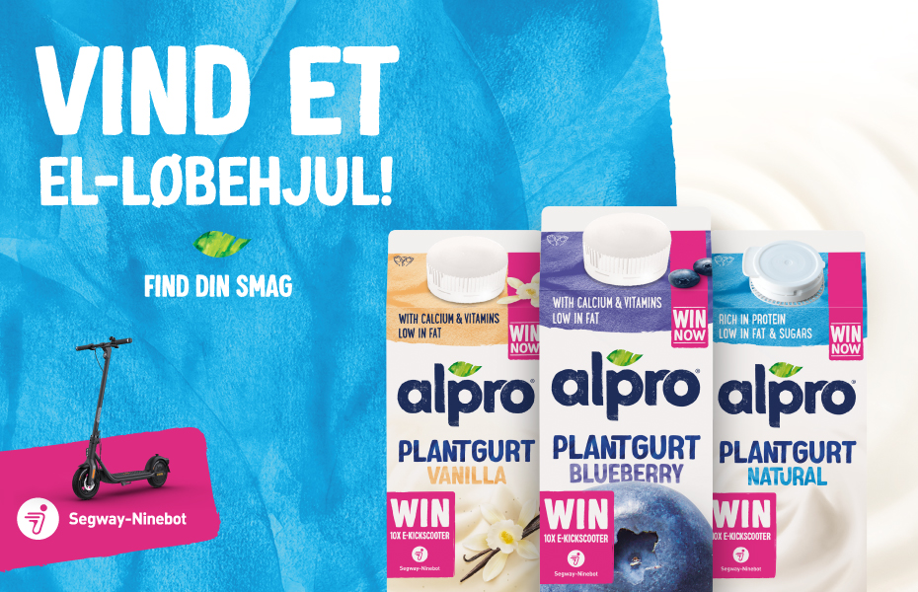

Hjælp planeten ved at LEVE og KØRE GRØNT med alpro PLANTGURT og Segway-Ninebot. De to grønne virksomheder indgår samarbejde og udlover 10 x Segway-Ninebot KickScootere F2D og 10 x Ninebot Phone Holders.

Planeten lider, og det vil vi gerne slå et slag for. Men hvad kan vi kan vi egentlig gøre? Vi kan begynde med små ændringer, når vi starter dagen, hvor selv en sjat, en skvæt, en klat af noget lækkert plantebaseret morgenmad fra alpro gør noget godt for planeten. Glæd dig derefter til turen i skole / på arbejde på det nye Segway-Ninebot el-løbehjul på 100 % grøn energi, så vi sammen og med god samvittighed kan passe på Jorden.

Find alpro PLANTGURT på hylden i supermarkedet og deltag i konkurrencen* via QR-koden på kartonen eller dette link: https://danone-alpro.leadfamly.com/2023-q3-quiz-120406, så du kan hjælpe dig selv, din fremtid og planeten ved at spise og køre GRØNT.

Segway-Ninebot KickScooter F2D
- Tophastighed: 20 km/t
- Rækkevidde: Op til 40 km
- Maks. stigning: 18 %
- Maks. belastning: 120 kg
- LED-lys: For + bag + bremselys + blinklys
- Motorkraft: 400 W nominel / 800 maks.
- Dæk: 10” slangeløse dæk med indre gelélag
- Bremser: Front: skivebremse / Bag: E-ABS-bremse

Vil du vide mere om Segway-Ninebot: https://www.witt.dk/brands/segway-ninebot

alpro PLANTGURT

PLANTGURT er en lækker, cremet plantebaseret yoghurt i forskellige smagsvarianter. Nyd den sammen med frugt, morgenmadsprodukter eller direkte fra kartonen. Morgenmad. Frokost. Middag. Dessert.

- Kilde til kalk
- Rig på planteprotein
- Naturligt lavt indhold af mættet fedtstof
- Kilde til B2-, B12- og D-vitamin

Vil du vide mere om alpro PLANTGURT: https://www.alpro.com/dk/

--

Link til highres billeder: https://we.tl/t-LvVIEibRVD

--

For yderligere information kontaktes:

Witt PR-afdeling
Mail: presse@witt.dk

--

* Kampagnen er startet og afsluttes 30. november 2023

